[中国药科大学工学院副院长团队论文图片重叠，学术严谨性遭拷问](https://mp.weixin.qq.com/s?__biz=MzkyNTc2OTI4Mw==&mid=2247492458&idx=3&sn=c8533e410542a8b5d84ed2b8c751c694&chksm=c0bef71c7cb7a37439a67e7684042244a876f827cde4b675a89107f746628addb2980853cd8a&scene=126&sessionid=1743946872)

[慧眼学术](javascript:void(0);)2025-04-06 20:47:04中国香港





**论文信息**

2023年10月，**中国药科大学工学院食品营养与安全系**在Carbohydrate Polymers期刊上发表一篇标题为“A polysaccharide NAP-3 from Naematelia aurantialba: Structural characterization and adjunctive hypoglycemic activity”**Naematelia aurantialba 的多糖 NAP-3： 结构特征和辅助降糖活性**的论文被质疑。

本研究得到国家重点研发计划（2022YFF1100600/2022YFF1100602）、山东省重点研发计划（2021SFGC1205）、俊世杰生物科技有限公司（云南）的资助。

doi: 10.1016/j.carbpol.2023.121124

第一作者：中国药科大学工学院 Lu Sun

通讯作者：中国药科大学工学院 Chongjiang Cao（音译：曹崇江）

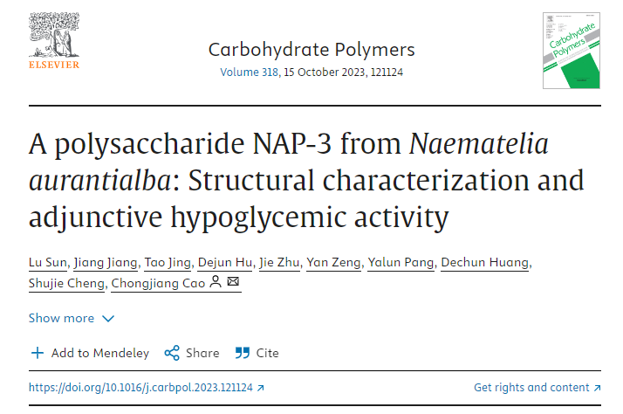

**质疑信息**

**2025年4月， Archasia belfragei 在 Pubpeer 论坛上发表评论：**

图 7 包含不同条件下的重叠面板：

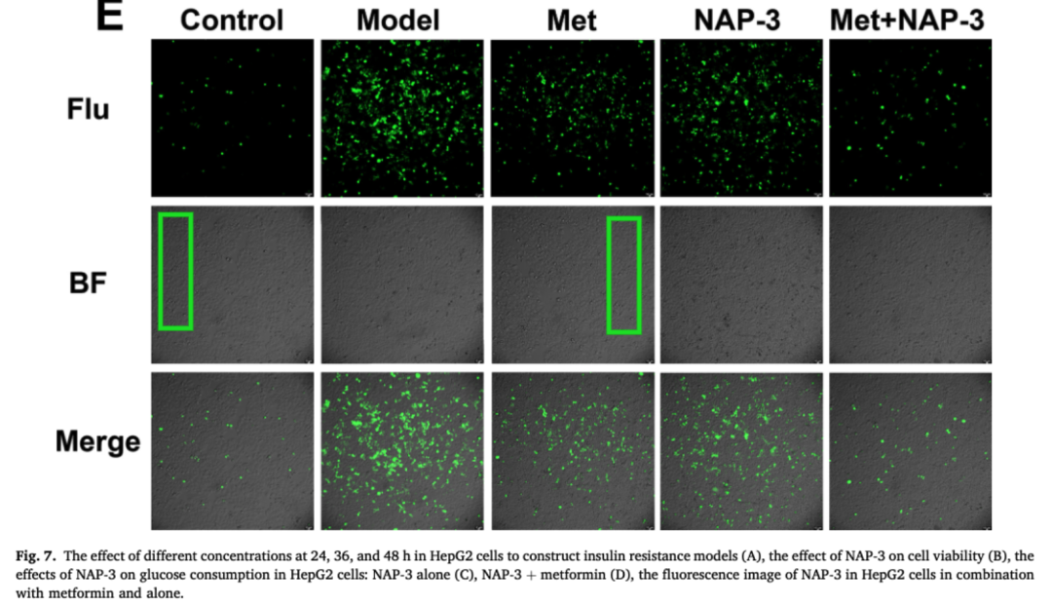

消息来源：

https://pubpeer.com/publications/0AFC00990F63D69BF12FC68E02561A#0

声明：

若认为本内容侵犯您或者单位的权益，请速与我们联系并详述侵权情况。我们将依法快速处理，移除涉嫌侵权内容。

联系QQ   1729349097

**往期推荐:**

[引爆全网的学术不端克星神器！一键本地检测，全网最低价，再也不用担心图片误用和第三方图片造假的神器来啦](https://mp.weixin.qq.com/s?__biz=MzkyNTc2OTI4Mw==&mid=2247484961&idx=1&sn=d8a51a591fb0c959e88bc92de949b52c&scene=21#wechat_redirect)

[委员建议：将学术不端行为与其他造假行为一样入“罪”](https://mp.weixin.qq.com/s?__biz=MzkyNTc2OTI4Mw==&mid=2247491231&idx=1&sn=bf06908b0e9e428754f6000aee228d8e&scene=21#wechat_redirect)

[上海交通大学医学院附属新华医院妇产科研究：同一只小鼠跨组使用引发热议](https://mp.weixin.qq.com/s?__biz=MzkyNTc2OTI4Mw==&mid=2247491873&idx=1&sn=5a5a332536e5e553616a469db0ceaa34&scene=21#wechat_redirect)

[南京中医药大学附属医院放射科主任团队研究被指问题重重，多图重叠成焦点](https://mp.weixin.qq.com/s?__biz=MzkyNTc2OTI4Mw==&mid=2247491708&idx=2&sn=5338a9fdda1f2807a34fe1be499c78cf&scene=21#wechat_redirect)

[厦门大学附属翔安医院，宁波市医疗中心李惠利医院合作研究被指多处图片重叠与克隆](https://mp.weixin.qq.com/s?__biz=MzkyNTc2OTI4Mw==&mid=2247491914&idx=1&sn=f2421b6bcf3f228868d51e69904ab890&scene=21#wechat_redirect)